V8 – Die Blitz-Verdunstung
Dieser Versuch zeigt, dass die Stärke der Verdunstung von Wasser mit der zur Verfügung stehenden Oberfläche zusammenhängt. Außerdem zeigt eine geschlossen Wasserflasche Verdunstung und Kondensation gleichermaßen.

Gefahrenstoffe
Wasser |  |  | H: - |  |  | P: -

Materialien: 2 kleine Flaschen mit einem Deckel, ein Suppenteller
Chemikalien: Wasser
Durchführung: In zwei Flaschen und den Suppenteller wird die gleiche Menge an Wasser gegeben und der Wasserstand markiert. Eine Wasserflasche wird mit dem Deckel verschlossen. Danach wird alles an einen warmen Ort gestellt und einen Tag stehen gelassen. Am nächsten Tag wird der Wasserstand erneut beobachtet.
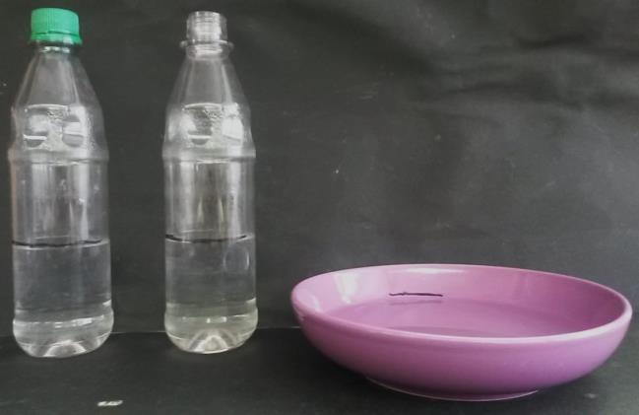
Abb. 12 - Versuchsaufbau Blitz-Verdunstung.
Beobachtung: Der Wasserstand in dem Suppenteller ist deutlich gesunken, der Wasserstand in den Flaschen ist minimal gesunken. Die zugeschraubte Flasche weist im Flaschenhals Wassertropfen auf.
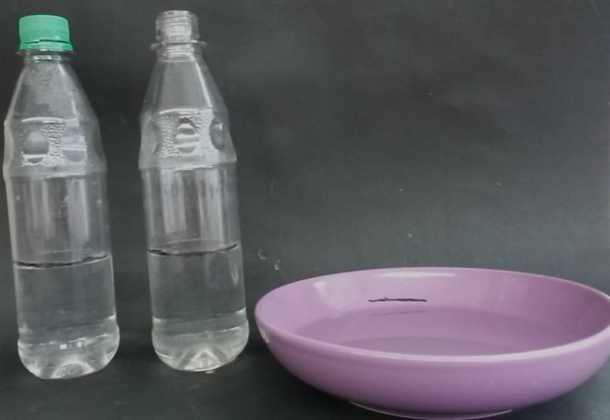
Abb. 13 - Wasserstand nach einem Tag.
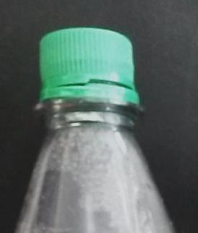
Abb. 14 - Wasserstropfen im oberen Bereich.
Deutung: Die starke Verdunstung im Suppenteller resultiert aus der hohen Oberfläche. Die Flasche hat eine geringere Oberfläche, so können weniger Wassermoleküle durch Wärmezufuhr in Bewegung versetzt werden und durch die Flaschenöffnung verdunsten. In der verschlossenen Flasche verdunstet zwar Wasser, es kann aber nicht in die Außenluft gelangen. Der Wasserdampf kondensiert am Flaschenhals.
Entsorgung: Die Entsorgung erfolgt mit dem Abwasser.
Literatur: vgl. A. van Saan, 365 Experimente für jeden Tag, moses, 2008, S. 12 & 15.

